每个微服务模块下
新建Controller软件包存放控制类。
@Autowired自动注入
@GetMapping

新建Bean软件包存放实体类。

软件包：
@Data
微服务模块公共依赖需要导入Lombok
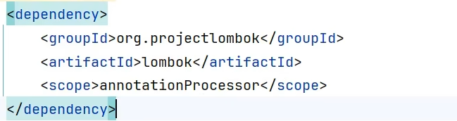

新建service/impl 新建借口来实现控制类的方法

